**Урок № 5.**

**Тема. Ковалентні карбон-карбонові зв’язки у молекулах органічних сполук: простий, подвійний, потрійний. Класифікація органічних сполук.**

Шановні десятикласники, сьогодні на уроці ви маєте можливість розширити знання про особливості одинарного, подвійного і потрійного карбон-карбонового зв’язків в молекулах органічних сполук, класифікацію органічних речовин.

***І. Запишіть у зошит конспект.***

Між атомами в молекулах речовин, до складу яких входять неметалічні елементи, утворюється ковалентний зв'язок.

Ковалентний зв'язок – це зв'язок, що утворюється між атомами неметалічних елементів за допомогою спільних електронних пар.

Спільні електронні пари можуть утворюватися тільки між тими атомами, які мають неспарені електрони на зовнішньому енергетичному рівні.

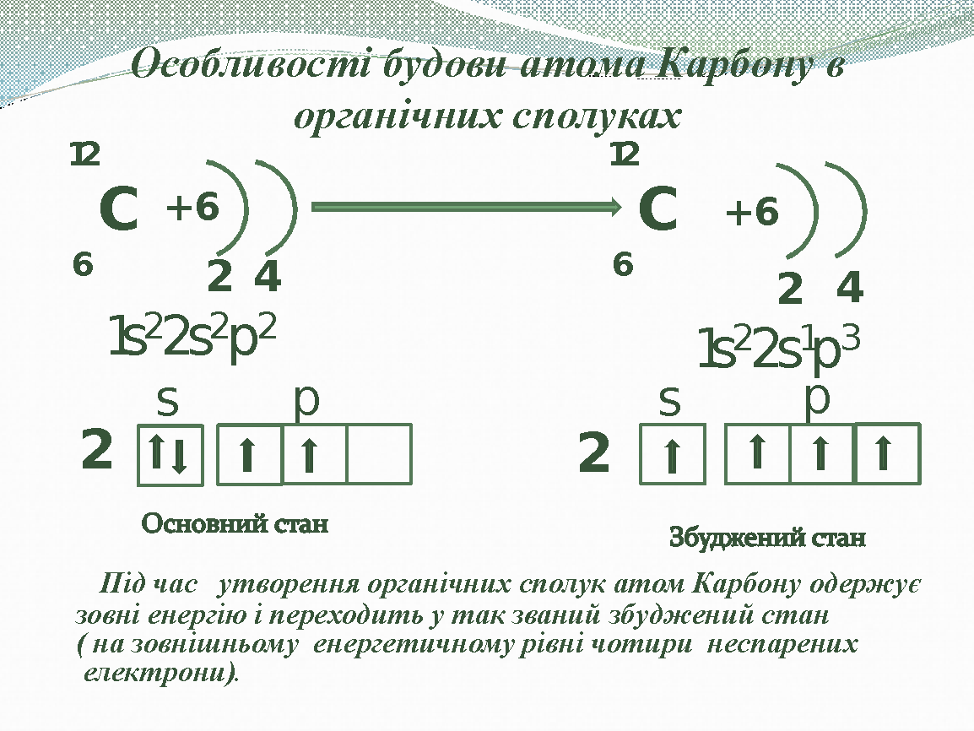

Між атомами Карбону утворюються ковалентні зв’язки, природа яких різна.

| Зв'язок між сусідніми атомами Карбону | Простий  (одинарний) | Подвійний | Потрійний |
| --- | --- | --- | --- |
| Кількість валентних електронів, що бере участь в утворенні зв’язку | Один | Два | Три |
| Довжина зв’язку | 0,154 нм | 0,134 нм | 0,120 нм |
| Валентний кут  (кут розміщення електронних орбіталей) | 109,28о | 120о | 180о |
| Особливості просторової будови молекули | Атоми Карбону розміщуються зигзагоподібно | Молекула має плоску будову | Молекула має лінійну будову |

***ІІ. Подивиться відео:***

Класифікація органічних сполук:

<https://www.youtube.com/watch?v=FUy-EJmGDf8>

***ІІІ. Перегляньте презентацію «Класифікація органічних сполук».***

***VІ. У зошиті скласти схеми зі с. 27 підручника.***

***V. Виконати домашнє завдання:***

1. Ознайомитися з матеріалом § 5.

2. Виконати вправу с. 22 № 4.